CLASS 2 “RECURSOS DE UN EMPRENDIMIENTO”
OBJETIVO: Conocer e identificar los recursos que son necesarios para llevar a cabo un emprendimiento.

DEFINICIÓN DE RECURSOS
Los recursos en general, son la fuente o elementos necesarios para producir un bien o entregar un servicio.
Entre sus características destacan que prestan una utilidad, su disponibilidad es limitada y también su potencial agotamiento o consumo.
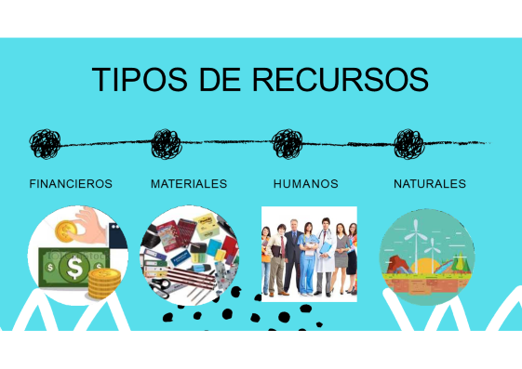



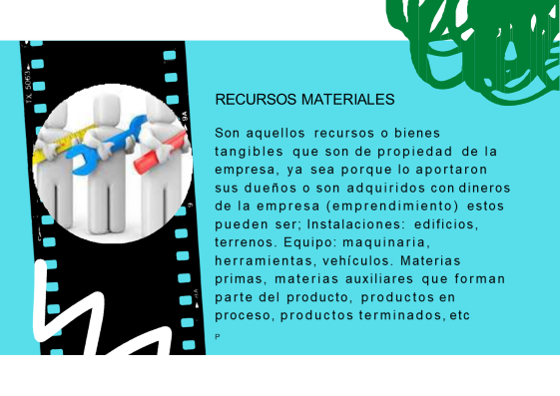

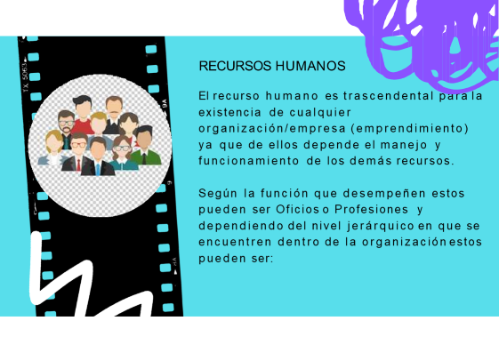


ACTIVIDAD RECURSOS DE UN EMPRENDIMIENTO

DESARROLLAR ACTIVIDAD Y PRESENTAR UNA VEZ QUE SE RETOMEN LAS CLASES PRESENCIALES.
LA ACTIVIDAD REPRESENTA UN 20% DE LA NOTA FINAL.

- Realizar lectura comprensiva de la guía
- Según el contenido entregado, responder las siguientes preguntas

- La siguiente afirmación no corresponde a la definición de recursos:
- Permiten producir un bien
- Prestan una utilidad
- Su disponibilidad es ilimitada
- Generalmente tienen un costo asociado
- Tienen distinta naturaleza u origen

- Cuando un recurso tiene un cierto grado de liquidez significa que:
- Es un recurso intangible
- Puede ser usado en el emprendimiento
- Permite entregar un servicio
- Sirve para comprar maquinarias
- Se puede transformar en dinero efectivo

- La bodega donde se guardan materias primas, materiales u otros, se considera un:
- Recurso material
- Recurso humano
- Recurso financiero
- Recurso natural
- Ninguna de las anteriores

- El documento que prueba el vínculo entre el empresario y el trabajador es:
- Certificado de antecedentes
- Código del trabajo
- Boleta de honorarios
- Liquidación de sueldos
- Ninguna de las anteriores

- El recurso humano con que cuenta una empresa o requiere un emprendimiento puede abarcar a:
- Personas que desempeñan un oficio
- Personas que desempeñan una profesión
- Personas que cumplen una función administrativa
- Personas que desempeñan un cargo de jefatura
- Todas las anteriores

- La Corporación de Fomento de la Producción (CORFO) abrió un proceso de postulación para proyectos de innovación y tecnología para nuevos emprendedores. Este recurso corresponde a:
- Recursos materiales
- Recursos humanos
- Recursos naturales
- Recursos financieros
- Recursos tecnológicos

